Skapa en nyhet

Information
Varje gång en riktlinje publiceras i Canea, oavsett om det är ett helt nytt dokument eller om det är en ny version av ett befintligt, går det ut ett automatiskt mail till samtliga användare i systemet. I mailet står att det finns ett nytt dokument att ta del av – samt att läsaren för att få veta mer ska gå till Caneas startsida och under ”Nyheter” kan läsa om vad som är nytt att ta del av. I mailet finns också en länk till själva dokumentet.
Du som tar fram en ny riktlinje alternativt uppdaterar en befintligt behöver manuellt skapa en ”Nyhet” i Canea. Du behöver göra den snarast efter att du har klickat på ”Publicera” i skapandet av dokumentet. Detta för att det annars inte finns någon nyhet att läsa så som det framgår i mailutskicket att det ska göra.

För att skapa nyhet
- När du har publicerat dokumentet kopierar du webbadressen till dokumentet i Canea. Du ska i nyheten göra en länk till dokumentet och ska då använda den här texten.
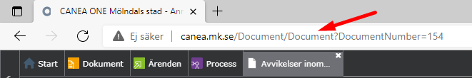

- Gå till Caneas startsida

- Uppe i vänstra hörnet hittar du ”Nyhet” – klicka här
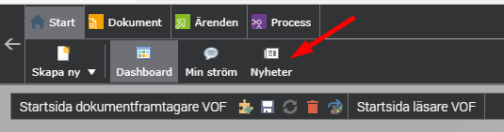

- Klicka på ”Ny”
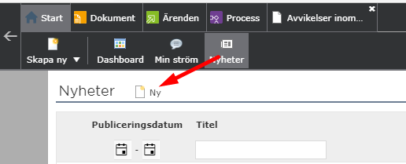

- Nu behöver du scrolla längst ner på webbsidan då formuläret till den nya nyheten hamnar där

- Nu fyller du i formuläret enligt följande standard:

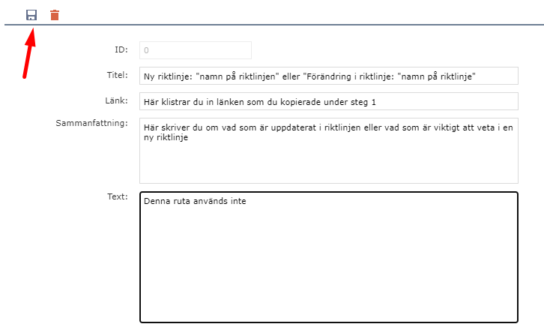

- När du är klar med formuläret klickar du på ”Spara”

- Nu är nyheten publicerad och hamnar på startsidan!

